*Рабочий лист*

ОРКСЭ

**Азбука молитвы**

Славянская, как и современная русская, азбука называется кириллицей в память о святом Кирилле. Разумеется, Кирилл и Мефодий не придумывали сам язык, они использовали древний славянский язык, на котором разговаривали славяне. Но святые братья проделали большую работу. Они не только придумали азбуку, но и перевели на славянский язык важнейшие христианские тексты.

**Зал № 1 «Исторический»**

**Задание № 1. Создатели славянской азбуки**

1. При входе в первый зал вас встретит экран с мультфильмом о рождении славянской письменности. Как вы думаете, что сподвигло братьев Кирилла и Мефодия на их нелегкую работу по созданию алфавита для народов, которые еще недавно считали варварскими?

\_\_\_\_\_\_\_\_\_\_\_\_\_\_\_\_\_\_\_\_\_\_\_\_\_\_\_\_\_\_\_\_\_\_\_\_\_\_\_\_\_\_\_\_\_\_\_\_\_\_\_\_\_\_\_\_\_\_\_\_\_\_\_\_\_\_\_\_\_\_\_\_\_\_\_\_\_\_\_\_\_\_\_\_\_\_\_\_\_\_\_\_\_\_\_\_\_\_\_\_\_\_\_\_\_\_\_\_\_\_\_\_\_\_\_\_\_\_\_\_\_\_\_\_\_\_\_\_\_\_\_\_\_\_\_\_\_\_\_\_\_\_\_\_\_\_\_\_\_\_\_\_\_\_\_\_\_\_\_\_\_\_\_\_\_\_\_\_\_\_\_\_\_\_

**Задание № 2. Барельефы**

1. Перед вами макет старинного храма. Рассмотрите барельефы на его стенах. Перечислите животных, которых вы там видите. Подумайте, какие христианские добродетели, моральные качества символизирует лев.

\_\_\_\_\_\_\_\_\_\_\_\_\_\_\_\_\_\_\_\_\_\_\_\_\_\_\_\_\_\_\_\_\_\_\_\_\_\_\_\_\_\_\_\_\_\_\_\_\_\_\_\_\_\_\_\_\_\_\_\_\_\_\_\_\_\_\_\_\_\_\_\_\_\_\_\_\_\_\_\_\_\_\_\_\_\_\_\_\_\_\_\_\_\_\_\_\_\_\_\_\_\_\_\_\_\_\_\_\_\_\_\_\_\_\_\_\_\_\_\_\_\_\_\_\_\_\_\_\_\_\_\_\_\_\_\_\_\_\_\_\_\_\_\_\_\_\_\_\_\_\_\_\_\_\_\_\_\_\_\_\_\_\_\_\_\_\_\_\_\_\_\_\_\_

**Задание № 3. «Золотой портал»**

1. Входы в церкви всегда богато украшались и назывались *порталами*. Рассмотрите Золотые ворота и познакомьтесь с этим удивительным памятником с помощью информационного стенда. Найдите знакомые вам евангельские сюжеты в клеймах Золотых ворот, соедините стрелочками название сюжета с его изображением.

|  |  |  |
| --- | --- | --- |
| **ИЗОБРАЖЕНИЕ** |  | **НАЗВАНИЕ СЮЖЕТА** |
| C:\Users\smork\Desktop\kreshchenie_60.jpg |  | Преображение Господне |
| C:\Users\smork\Desktop\ebcf00c67168cd72c5908c8811989e21.jpg |  | Рождество Христово |
| C:\Users\smork\Desktop\Intrarea-Maicii-Domnului-in-Biserica.jpg |  | Крещение Господне |
| C:\Users\smork\Desktop\b69701fe87c25407.jpeg |  | Введение во храм Пресвятой Богородицы |

**Задание № 4. «Полюбившиеся слова»**

1. Подойдите к интерактивному экрану и ознакомьтесь с информацией о Лаврентьевской летописи. Прочитайте фрагмент входящего в нее «Поучения Владимира Мономаха». Найдите пример того, как Владимир Мономах обосновывает свои моральные решения, ссылаясь на Псалтырь.

«Ибо встретили меня послы от братьев моих на Волге и сказали: «Поспеши к нам, и выгоним Ростиславичей и волость их отнимем; если же не пойдешь с нами, то мы сами по себе будем, а ты сам по себе». И ответил я: «Хоть вы и гневаетесь, не могу я ни с вами пойти, ни крестоцелование преступить».

И, отпустив их, взял Псалтырь в печали разогнул ее, и вот что мне вынулось: «О чем печалишься, душа моя? Зачем смущаешь меня?» И потом собрал я эти полюбившияся слова и расположил их по порядку и написал. Если вам последния не понравятся, начальныя хоть возьмите.

«Зачем печалишься, душа моя? Зачем смущаешь меня? Уповай на Бога, ибо верю в него». «Не соревнуйся с лукавыми, не завидуй творящим беззаконие, ибо лукавые будут истреблены, послушные же Господу будут владеть землей».

2. Напишите, почему князь Владимир Мономах отказал своим братьям. \_\_\_\_\_\_\_\_\_\_\_\_\_\_\_\_\_\_\_\_\_\_\_\_\_\_\_\_\_\_\_\_\_\_\_\_\_\_\_\_\_\_\_\_\_\_\_\_\_\_\_\_\_\_\_\_\_\_\_\_\_\_\_\_\_\_\_\_\_\_\_\_\_\_\_\_\_\_\_\_\_\_\_\_\_\_\_\_\_\_\_\_\_\_\_\_\_\_\_\_\_\_\_\_\_\_\_\_\_\_\_\_\_\_\_\_\_\_\_\_\_\_\_\_\_\_\_\_\_\_\_\_\_\_\_\_\_\_\_\_\_\_\_\_\_\_\_\_\_\_\_\_\_\_\_\_\_\_\_\_\_\_\_\_\_\_\_\_\_\_\_\_\_\_

**Задание № 5. Воинство небесное**

1. Перед вами – келья монаха. На стене изображены фрески древнего псковского Снетогорского монастыря с различными сюжетами из Священного писания, а также существами духовного мира, про которых мы можем прочитать во многих произведениях русской литературы.

Заполните в стихотворении А.С. Пушкина «**Пророк**» пропуски, используя слова-подсказки.

*Духовной жаждою томим,*

*В \_\_\_\_\_\_\_ мрачной я влачился,*

*И шестикрылый \_\_\_\_\_\_\_\_*

*На перепутье мне явился…*

*Моих ушей коснулся он,*

*И их наполнил шум и \_\_\_\_:*

*И внял я \_\_\_\_ содроганье,*

*И горний \_\_\_\_\_ полет…*

Слова-подсказки:

*неба, ангелов, серафим, пустыне, звон*

**Задание № 6. Вехи нашей истории**

1. Найдите на таймлайне даты важнейших событий в истории православного христианства на Руси и впишите их в таблицу.

|  |  |
| --- | --- |
| **СОБЫТИЕ** | **ДАТА** |
| Создание первой славянской азбуки –*глаголицы* |  |
| Создание Феофаном Греком фресок церкви Спаса Преображения в Новгороде |  |
| Создание Новгородской Псалтири |  |
| Перенесение на Русь Владимирской иконы Божией Матери |  |
| Крещение Руси |  |
| Возведение первой каменной церкви на Руси |  |
| Основание преподобным Сергием Радонежским Троице-Сергиевой Лавры |  |

**Задание № 7. Гражданский шрифт**

1. В разделе «Книгопечатание» на экране вы увидите первую русскую газету «Ведомости». Пролистайте ее и обратите внимание на отличия церковного шрифта от гражданского, введенного императором Петром I. Найдите информацию об этой реформе в экспозиции.
2. Отметьте в рабочем листе церковнославянские буквы, которые исчезли из русской азбуки.

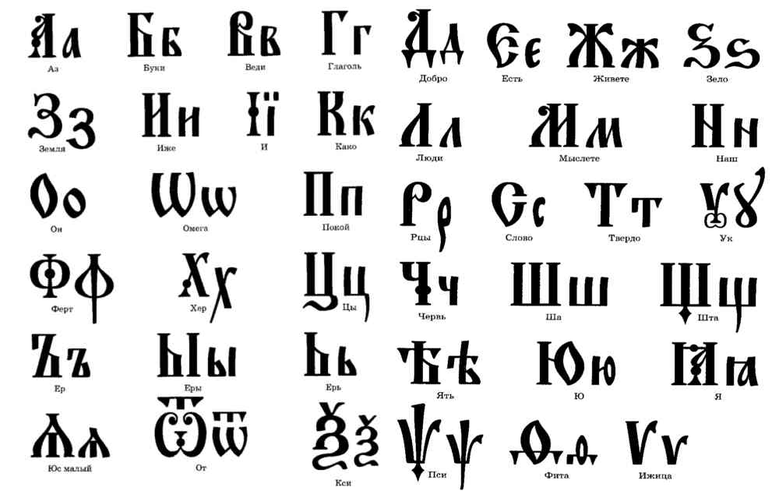

3. В каких особых книгах мы до сих пор используем церковнославянский шрифт и можем найти эти буквы? Приведите примеры таких книг в экспозиции.

\_\_\_\_\_\_\_\_\_\_\_\_\_\_\_\_\_\_\_\_\_\_\_\_\_\_\_\_\_\_\_\_\_\_\_\_\_\_\_\_\_\_\_\_\_\_\_\_\_\_\_\_\_\_\_\_\_\_\_\_\_\_\_\_\_\_\_\_\_\_\_\_\_\_\_\_\_\_\_\_\_\_\_\_\_\_\_\_\_\_\_\_\_\_\_\_\_\_\_\_\_\_\_\_\_\_\_\_\_\_\_\_\_\_\_\_

**Зал № 2 «Социолекты»**

**Задание № 8. История букв**

1. Во втором зале расположен интерактивный алфавит. Узнайте, как читаются древние буквы и напишите их названия.

|  |  |  |  |  |  |  |  |
| --- | --- | --- | --- | --- | --- | --- | --- |
| БУКВА | W | s | V | k | j | f | # |
| НАЗВАНИЕ |  |  |  |  |  |  |  |

**Задание № 9.** **«Глаголи!** – **азбука велит…»**

1. В разделе «Древо языков» вы видите глаго́лицу – первый славянский алфавит, созданный в середине IX века святыми Кириллом и Мефодием. Посмотрите на буквы этого алфавита и сделайте вывод, чем они отличаются.

\_\_\_\_\_\_\_\_\_\_\_\_\_\_\_\_\_\_\_\_\_\_\_\_\_\_\_\_\_\_\_\_\_\_\_\_\_\_\_\_\_\_\_\_\_\_\_\_\_\_\_\_\_\_\_\_\_\_\_\_\_\_\_\_\_\_\_\_\_\_\_\_\_\_\_\_\_\_\_\_\_\_\_\_\_\_\_\_\_\_\_\_\_\_\_\_\_\_\_\_\_\_\_\_\_\_\_\_\_\_\_\_\_\_\_\_

2. С помощью ключа расшифруйте древний текст и запишите, что у вас получилось.

Ключ:

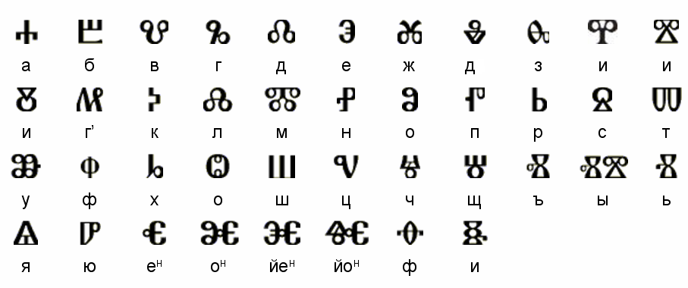

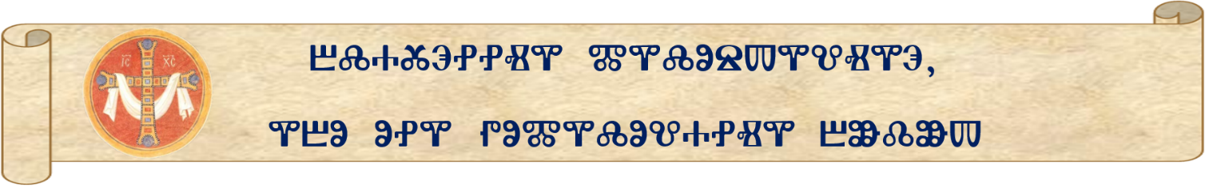Текст:

\_\_\_\_\_\_\_\_\_\_\_\_\_\_\_\_\_\_\_\_\_\_\_\_\_\_\_\_\_\_\_\_\_\_\_\_\_\_\_\_\_\_\_\_\_\_\_\_\_\_\_\_\_\_\_\_\_\_\_\_\_\_\_\_\_\_\_\_\_\_\_\_\_\_\_\_\_\_\_\_\_\_\_\_\_\_\_\_\_\_\_\_\_\_\_\_\_\_\_\_\_\_\_\_\_\_\_\_\_\_\_\_\_\_\_\_\_\_\_\_\_\_\_\_\_\_\_\_\_\_\_\_\_\_\_\_\_\_\_\_\_\_\_\_\_\_\_\_\_\_\_\_\_\_\_\_\_\_\_\_\_\_\_\_\_\_\_\_\_\_\_\_\_\_\_\_\_\_\_\_\_\_\_\_\_\_\_\_\_\_\_\_\_\_\_\_\_\_\_\_\_\_\_\_

1. Напишите, что он означает.

\_\_\_\_\_\_\_\_\_\_\_\_\_\_\_\_\_\_\_\_\_\_\_\_\_\_\_\_\_\_\_\_\_\_\_\_\_\_\_\_\_\_\_\_\_\_\_\_\_\_\_\_\_\_\_\_\_\_\_\_\_\_\_\_\_\_\_\_\_\_\_\_\_\_\_\_\_\_\_\_\_\_\_\_\_\_\_\_\_\_\_\_\_\_\_\_\_\_\_\_\_\_\_\_\_\_\_\_\_\_\_\_\_\_\_\_

1. Из какой священной книги этот текст?

\_\_\_\_\_\_\_\_\_\_\_\_\_\_\_\_\_\_\_\_\_\_\_\_\_\_\_\_\_\_\_\_\_\_\_\_\_\_\_\_\_\_\_\_\_\_\_\_\_\_\_\_\_\_\_\_\_\_

1. Представлена ли эта книга в экспозиции музея? Укажите название этой древнейшей пергаментной рукописной книги Руси.

\_\_\_\_\_\_\_\_\_\_\_\_\_\_\_\_\_\_\_\_\_\_\_\_\_\_\_\_\_\_\_\_\_\_\_\_\_\_\_\_\_\_\_\_\_\_\_\_\_\_\_\_\_\_\_\_\_\_\_\_\_\_\_\_\_\_\_\_\_\_\_\_\_\_\_\_\_\_\_\_\_\_\_\_\_\_\_\_\_\_\_\_\_\_\_\_\_\_\_\_\_\_\_\_\_\_\_\_\_\_\_\_\_\_\_\_\_\_\_\_\_\_\_\_\_\_\_\_\_\_\_\_\_\_\_\_\_\_\_\_\_\_\_\_\_\_\_\_\_\_\_\_\_\_\_\_\_\_\_\_\_\_\_\_\_\_\_\_\_\_\_\_\_\_